***Rapport TP Blockchain***

1. **Prise en main des outils Remix et Metamask**

e)

f)

Voir Github : <https://github.com/cyril-75/tp_blockchain/>

<https://github.com/cyril-75/tp_blockchain/blob/main/ByteCode.txt>

<https://github.com/cyril-75/tp_blockchain/blob/main/abi.txt>

g)

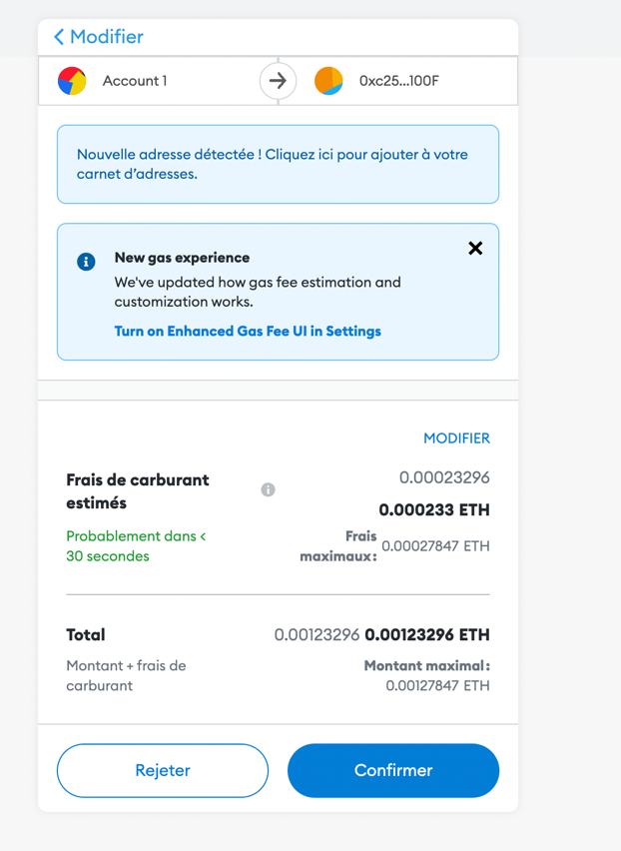

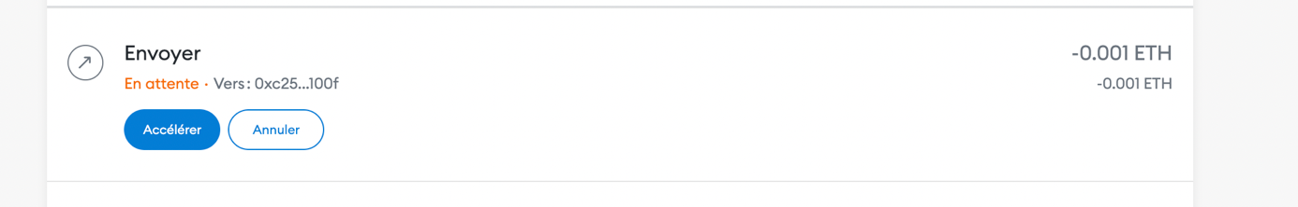

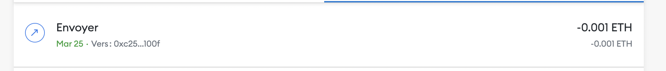

m)

Le déploiement du smart contract nécessite du gas.

Ils ne sont pas identiques à celle de votre transaction.

Adresse public du smart contract : 0xd9145CCE52D386f254917e481eB44e9943F39138

n) et o)

q)

r)

S) **0:**address: 0x5B38Da6a701c568545dCfcB03FcB875f56beddC4

**

**u)**

W)

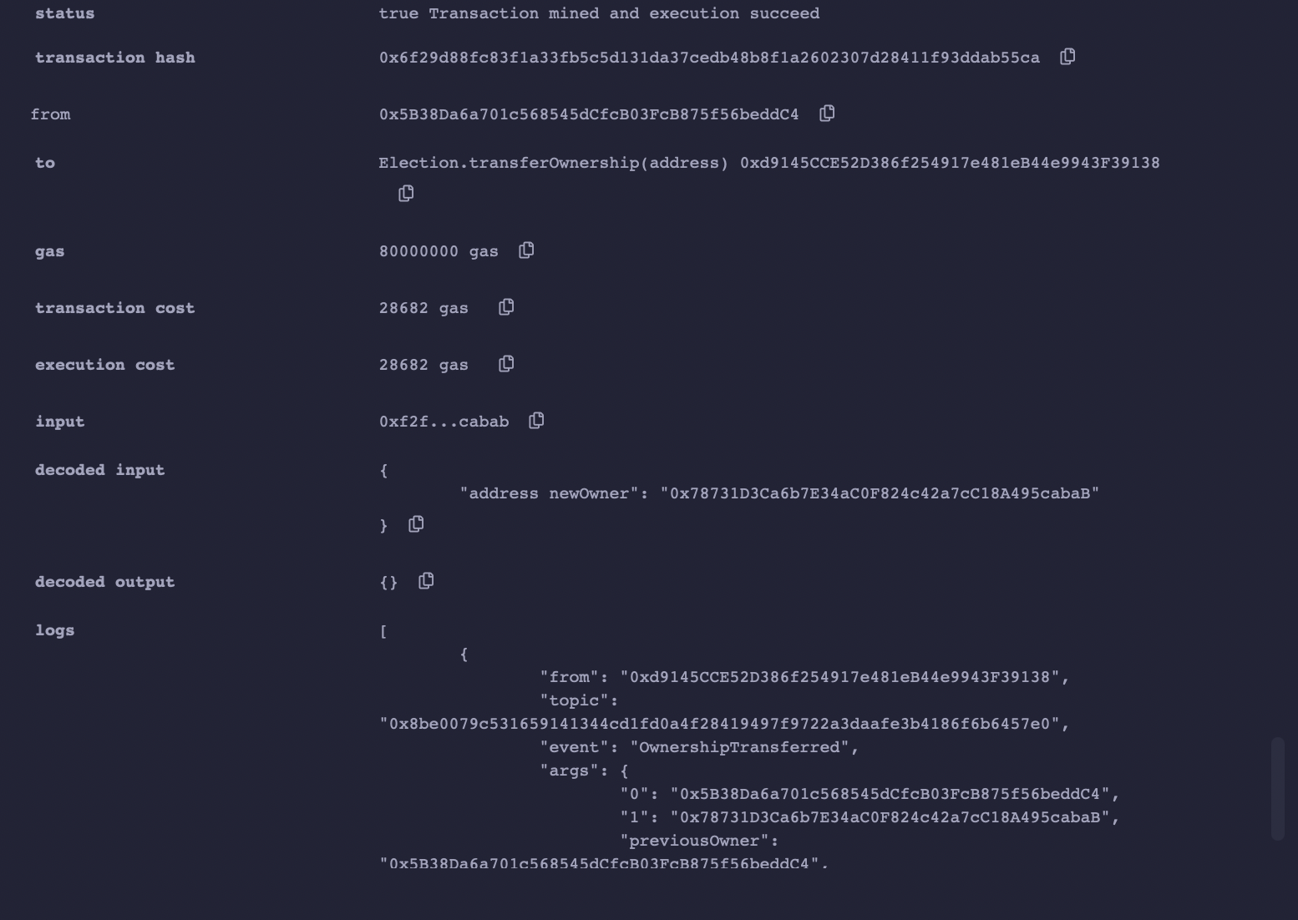



X)

Nous pourrions sécuriser l’appel de la fonction addCandidate en vérifiant le détenteur du contrat actuel.

Y)

On regarde la fonction TransferOwnership qui peut être utilisé seulement par le Owner.

On modifie la fonction addCandidate comme ci-dessous :

